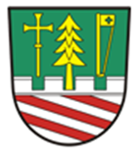
Obecní úřad Lhota pod Radčem
Lhota pod Radčem č.p. 59
337 01 Rokycany
IČO : 00573817

ÚŘEDNÍ HODINY

OÚ LHOTA POD RADČEM
PONDĚLÍ
17.00 HOD. -19.00 HOD.

POKLADNÍ HODINY
PONDĚLÍ
17.30 HOD. – 19.00 HOD.

EMAILOVÁ ADRESA :
obeclhotapodradcem @seznam.cz

TEL. : 371 751 403
MOBIL : 732 614 559

